Подготовил
Телятников Виктор
7 класса
ГБОУ «Школа» №1329»

БИТВА ПОД ВОЛОКОЛАМСКОМ
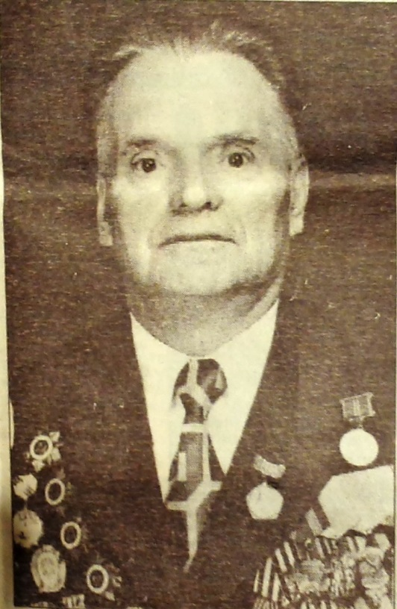
Для меня память о битве за Москву под Волоколамском имеет особое значение, ведь в ней участвовал мой прадедушка - Якунин Василий Иванович.
Мой прадедушка был кремлевским курсантом. Для того, чтобы поступить в училище дедушка добавил к своим 16 годам еще два года.
В 1941 году его училище находилось в летних лагерях под Солнечногорском.
6 октября 1941 года прадедушку Васю и других курсантов рано утром подняли по боевой тревоге и перебросили в район Волоколамска. Курсанты вошли в состав армии Маршала К.Рокоссовского, прадедушка служил в полку под началом известного начальника училища Героя Советского Союза полковник Семена Ивановича Младенцева.
Ранее утро выдалось морозным, ветер и первый снег стали спутниками курсантов в их непростом стремительном переходе по маршруту озеро Сенежское - Клин - Новопетровское - Волоколамск.
7 октября полк занял оборону по реке Лама, от деревни Гарутино до деревни Бородино. Поддержку ему оказывали части 2-го кавалерийского корпуса и 316 стрелковая дивизия.
12 октября немцы перешли в атаку. Начались ожесточенные бои. Как вспоминал дедушка, никто не думал о себе, своих страхах. Любыми средствами отстоять Москву. Наступление немцев было отбито, кремлевские курсанты пошли в контратаку и взяли пленных.
На следующий день вражеское наступление повторилось. Теперь под огнем оказалась деревня Лотошино. Несколько дней кремлевские курсанты бесстрашно выдерживали волны вражеского натиска.
Когда немцы осознали, что по ту сторону огня им сопротивляются именно кремлевские курсанты, они попытались хитростью и подкупом сломить их волю. Но ни бомбежки, ни тяжелый удар артиллерии, ни листовка с обещаниями богатств не могли сломить волю наших бойцов.
В результате ожесточенных боев 15-16 октября был разбит полк панфиловцев, и дедушкин полк остался без прикрытия слева.
В ночь с 16 на 17 октября было принято решение атаковать лагерь немцев. Итогом смелой ночной атаки стала полная деморализация врага. Боевой дух немцев был подорван.
Бои продолжались до 30 октября, когда немцам удалось прорвать оборону. Полк отошел на новые рубежи, где и отважно встретил второе немецкое наступление в середине ноября. Воля кремлевцев не была сломлена и в окружении. Они отважно сражались вплоть до 6 декабря, когда вместе с подоспевшим подкреплением был отдан приказ о переходе в контрнаступление.

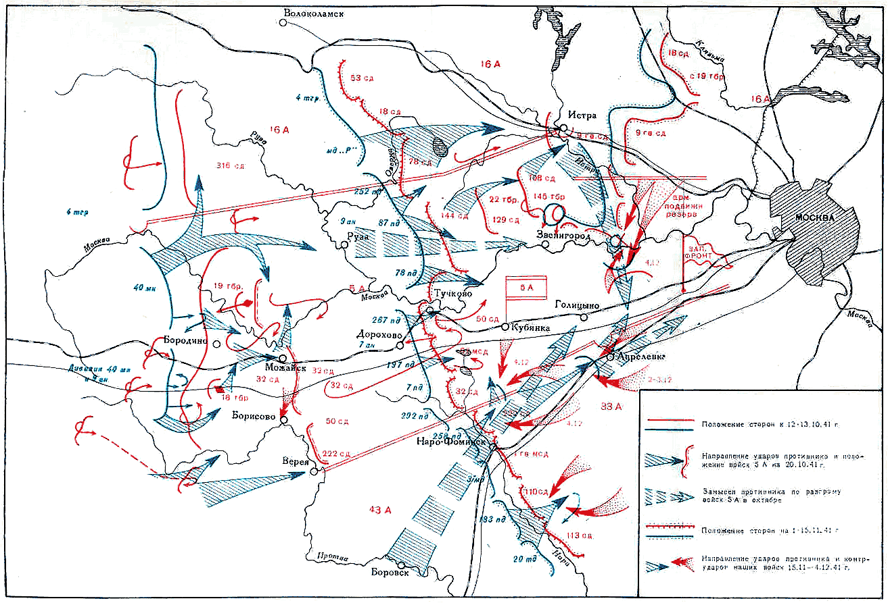

Вскоре после этого полк был расформирован, так как возложенная на него задача была выполнена блестяще: врага остановили на подступах к Москве и выиграли драгоценное время для подготовки ответной атаки.
Кремлевские курсанты держали оборону Москвы два месяца. Более 800 человек отдали свои жизни за свободу Москвы, ключа нашей Родины.
В битве за Москву мой прадедушка был впервые ранен в левую руку. По ошибке его имя было высечено на надгробном камне в Яропольце под Волоколамском. Спустя много лет прадедушка приезжал сюда, встречался с однополчанами, вспоминал тот бой…

